Уважаемый пользователь официального сайта https://pfr.gov.ru, вы можете подать заявление о назначении ежемесячной денежной выплаты в повышенном размере.

- Зайдите на официальный сайт ПФР и кликните по кнопке

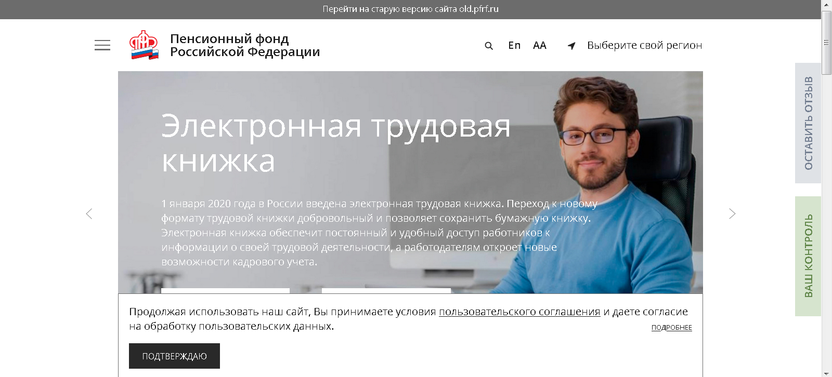

- Для входа в Личный кабинет используем Вашу учетную запись в Единой системе идентификации и аутентификации (ЕСИА).
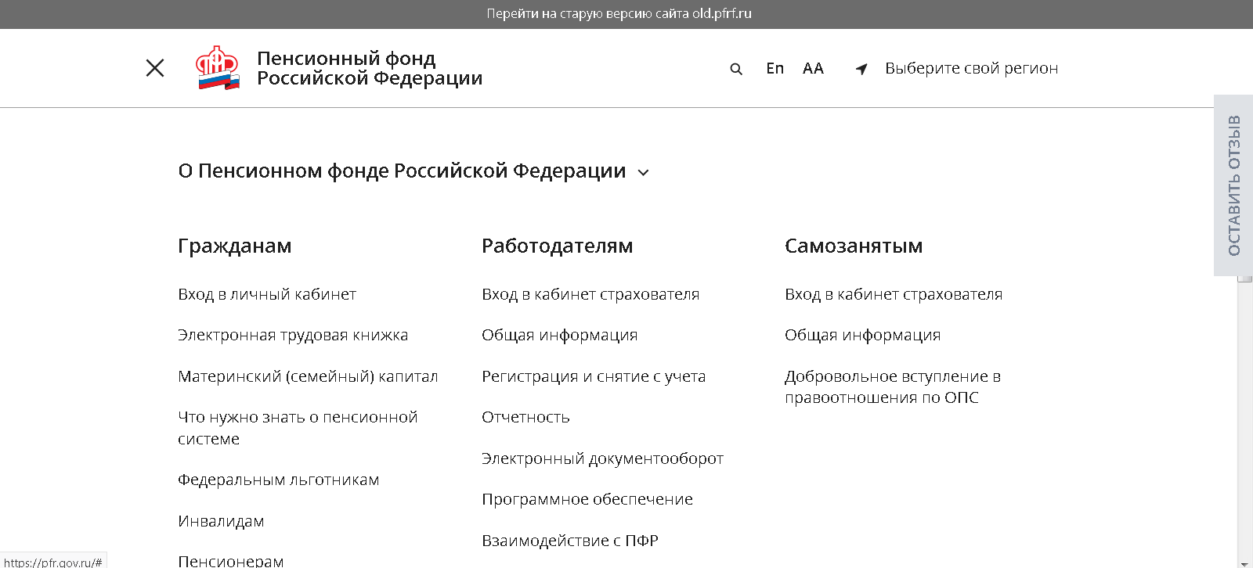

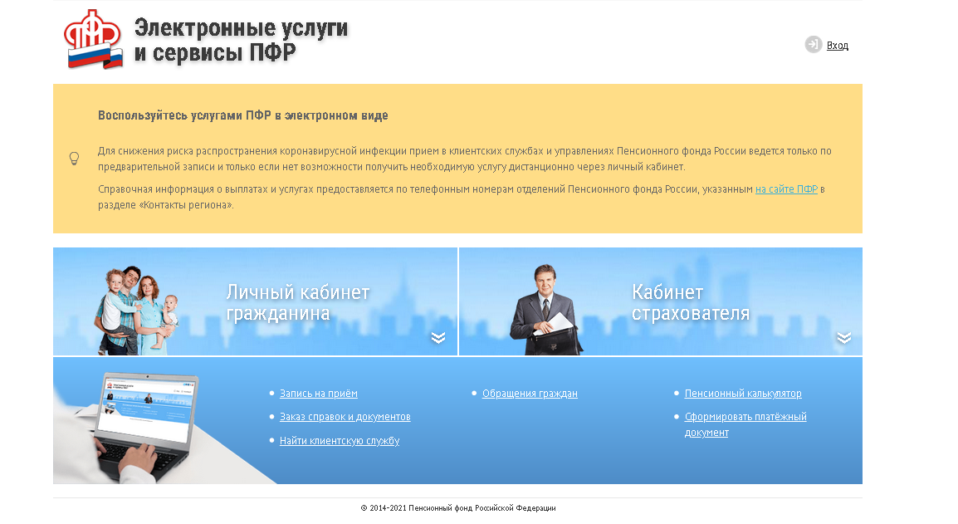
- Заходим в раздел «Социальные выплаты» и выбрать графу «О назначении ежемесячной денежной выплаты в повышенном размере».

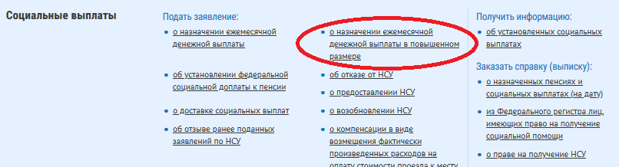

- В открывшемся окне заполняем 3 пункта заявления. Данные, помеченные красной звездочкой, обязательны для заполнения:

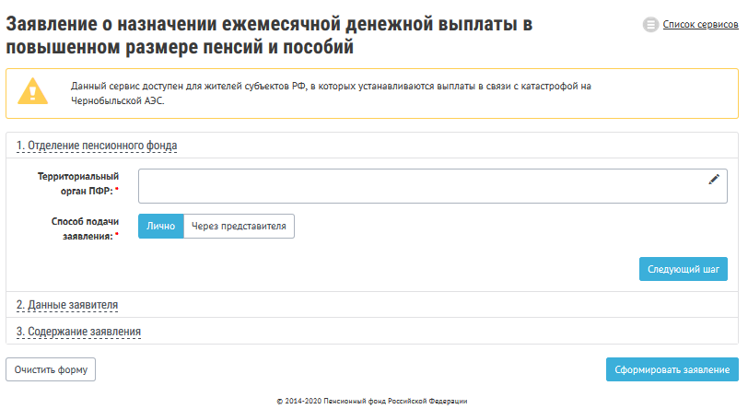

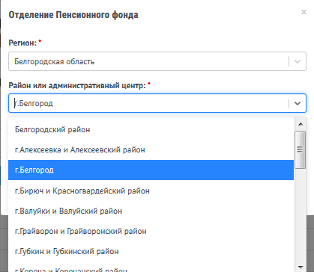

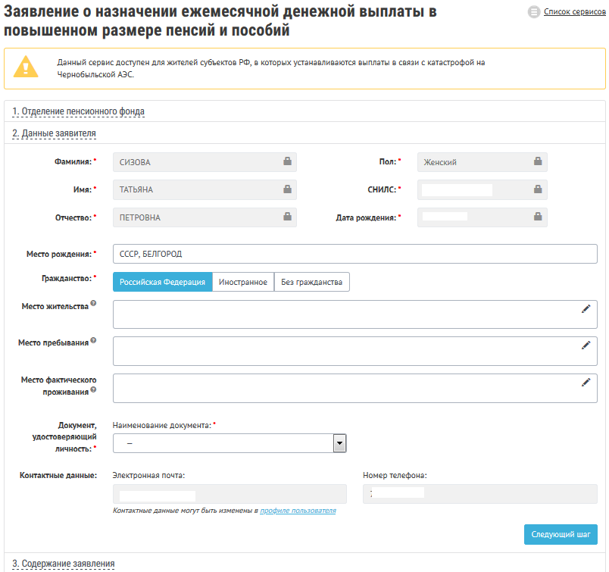

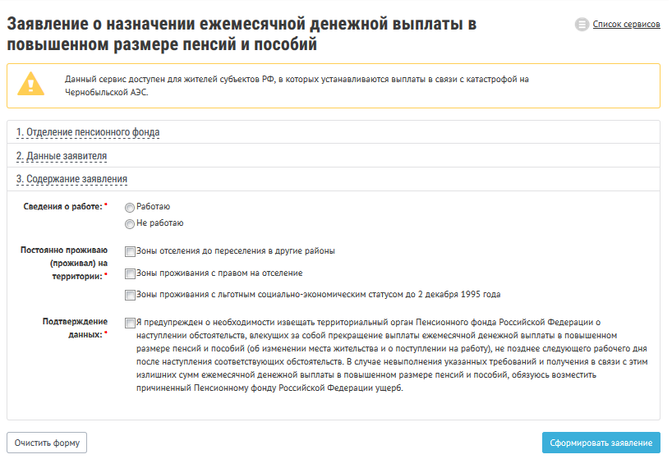

И нажимаем кнопку «Сформировать заявление».

В истории обращений можно отследить статус поданного заявления.

